Código de Trazabilidad de Granos

- Ingresar a la Pagina de AFIP: http://www.afip.gob.ar

- En la parte inferior a la izquierda van a encontrar un Menú de Acceso. Deben elegir Clave Fiscal
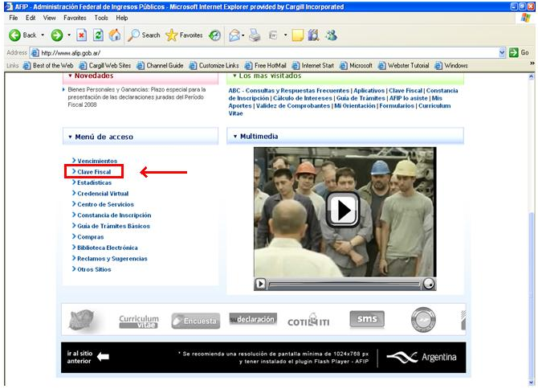

- Elegir la segunda opción: Usuarios Con Clave Fiscal
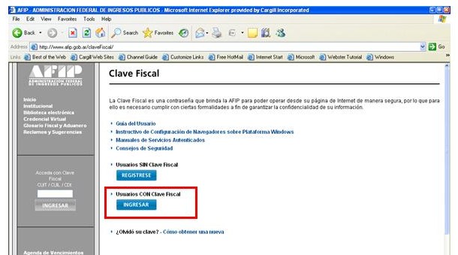

- Cargar CUIT y clave fiscal e ingresar

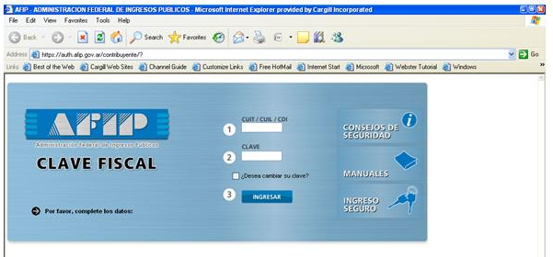

- Elegir la primer opción: Aceptación de Designación
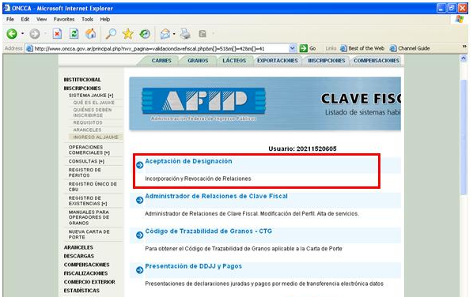
- Luego del mensaje de bienvenida, salir y volver a ingresar. Esta vez hacerlo por la opción “código de Trazabilidad de Granos - CTG”
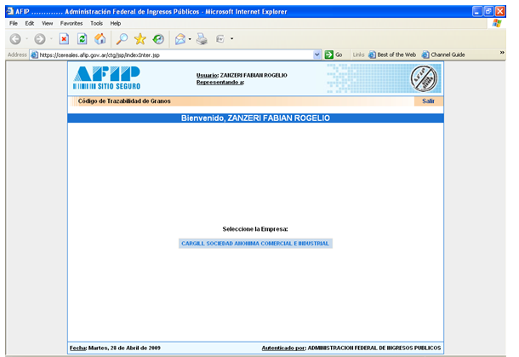

- Una vez seleccionada la empresa, aparecen estas opciones

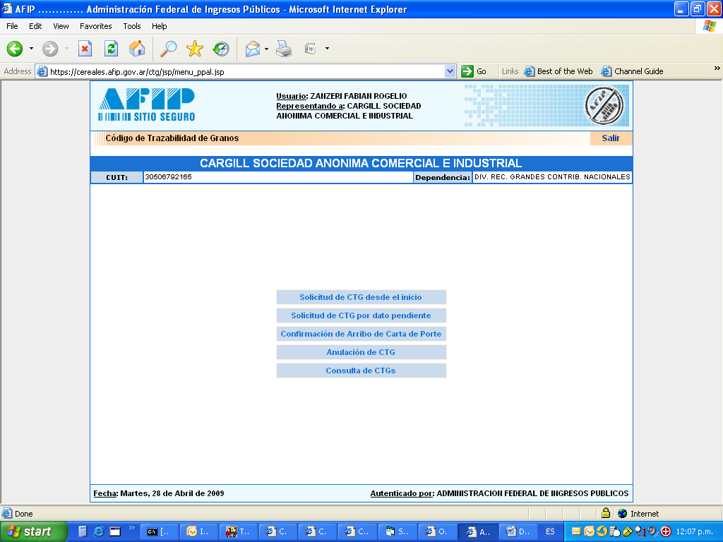

- Solicitud desde el Inicio:
Cada vez que se desee realizar un despacho deberán ingresar a esta opción y completar los siguientes datos:
* Número de Carta de Porte, proporcionado por ONCCA. (siempre el emisor es 5)
* Especie.
* CUIT del remitente comercial cuando actúe como canjeador.
* CUIT del destino.
* Provincia y Localidad de Origen.
* Provincia y Localidad de Destino.
* Cosecha.
* CUIT del transportista (Opcional si lo hace en forma anticipada) – Este no es el CUIT del chofer sino de la empresa de transporte.
* Cantidad de horas hasta que salga el camión (menos de 48 – Opcional)
* Patente del vehículo y Peso neto de Carga (Opcional en forma anticipada)
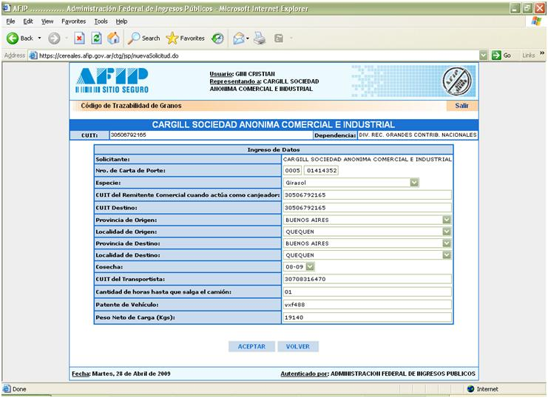

El N° de CTG obtenido deberá ingresarse en el espacio correspondiente de la aplicación CP en SOE antes de grabar el documento.
En este momento se conocerá la vigencia del código. El transportista deberá llegar a destino antes del vencimiento.
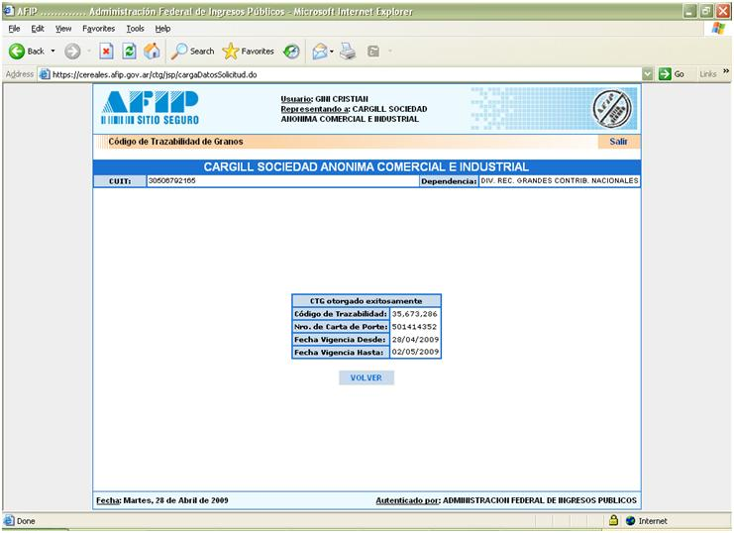
El sistema Jauke emitirá una constancia de solicitud de CTG que podrá imprimirse y ser entregada al transportista.

- Solicitud de CTG por dato pendiente:

Aquí deberán ingresar en caso de que se haya solicitado un CTG anticipadamente y falte completar los datos de transportista, patente y peso.

- Confirmación de arribo de Carta de Porte:
Cada vez que llegue un camión a la planta deberá ingresarse a esta opción en donde se solicitarán los siguientes datos:
* Número de Carta de Porte.
* Código de Trazabilidad de Granos.
* CUIT del Transportista.
* Peso neto de carga
El sistema otorgará un número de “cancelación de CTG” que deberá ingresarse en el campo correspondiente del SOE y de la Carta de Porte (copia del transportista).

- Anulación de CTG:
Se deberá acceder a esta opción cada vez que se quiera cancelarse un CTG solicitado con anterioridad. Por ejemplo, si se imprimió una CP y la impresora no tenía tinta, se debe anular la CP, anular el CTG y emitir un nuevo documento y código.
Tener en cuenta que siempre que se anule un CTG, la CP asociada al mismo también debe anularse.

- Consulta de CTG:
Ingresando a esta opción se puede consultar los CTG solicitados por origen o por destino.

